Федеральное государственное автономное образовательное учреждение
высшего образования “Национальный исследовательский университет ИТМО”
Факультет Программной Инженерии И Компьютерной Техники

Лабораторная работа №2
Вариант 1

Выполнила:
Абдуллаева София Улугбековна
Группа P3208
Проверил:
Рыбаков Степан Дмитриевич
Оглавление
Цель работы 3
Вычислительная реализация задачи 3
Решение нелинейного уравнения 3
Метод половинного деления для крайнего правого корня 4
Метод секущих для крайнего левого корня 5
Метод простой итерации для центрального корня 6
Решение системы нелинейных уравнений 6
Программная реализация задачи 8
Вывод 8

Цель работы
Изучить численные методы решения нелинейных уравнений и их систем, найти корни заданного нелинейного уравнения или системы нелинейных уравнений, выполнить программную реализацию методов.

Вычислительная реализация задачи

Решение нелинейного уравнения
Уравнение: $2,74x^{3}-1,93x^{2}-15,28x-3,72$

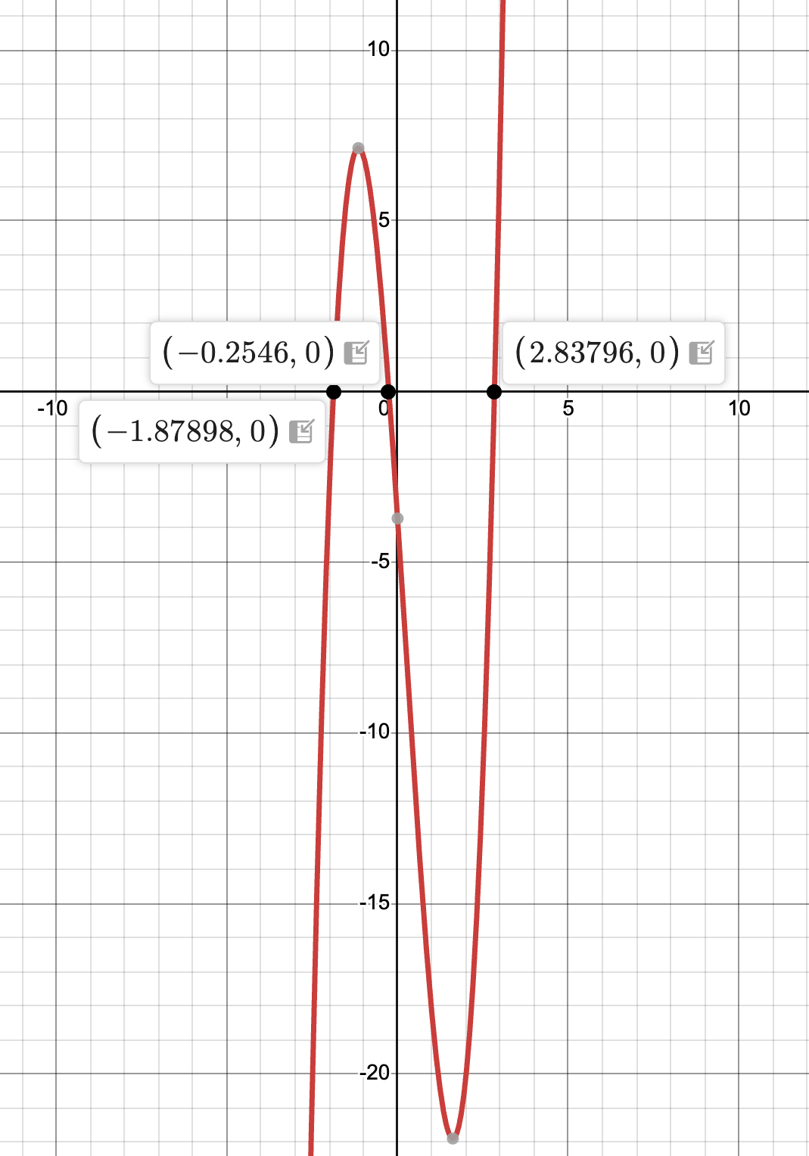
Для определения интервалов изоляции корней данного уравнения можно воспользоваться методом интервалов знакопеременности. Для этого нужно найти значения функции на различных интервалах и определить знак функции на каждом из них
Приближённые значения корней: $x≈ -1,88$, $x≈ -0,25$, $x≈ 2,84$
Теперь разобьём ось на 4 интервала, в каждом из которых нужно определить знак функции: $\left(-∞;-1,88\right), \left(-1,88; -0,25\right), \left(-0,25;2,84\right), (2,84;+∞)$
Дальше вычислим значения функций в произвольной точке каждого интервала
$x= -3$ для интервала $\left(-∞;-1,88\right)$, $x= -1$ для интервала $\left(-1,88; -0,25\right)$, $x= 1$ для интервала $\left(-0,25;2,8\right) и x= 4$ для интервала $\left(2,84;+∞\right)$
$$x= -3:f\left(-3\right)=-49,23$$
$x= -1:f\left(-1\right)=6,89$
$x= 1:f\left(1\right)=-18,19$
$x= 4:f\left(4\right)= 79,64$

Знаки функции на каждом интервале:
$$\left(-∞;-1,88\right)$$ | $$\left(-1,88; -0,25\right)$$ | $$\left(-0,25;2,84\right)$$ | $$(2,84;+∞)$$
- | + | - | +

Интервалы изоляции корней уравнения:
На основе смены знаков выписываем интервалы $\left[-2; -1\right], \left[-1;0\right], [2;3]$
Корни нелинейного уравнения:
$$x_{1}≈-1,9$$
$$x_{2}≈-0,25$$
$$x_{1}≈-2,84$$

Метод половинного деления для крайнего правого корня
Зададим точность $ε=0,01$
Шаг 1
Берём интервал $\left[2;3\right]$, $a=2, b=3$
Получаем начальное приближение: $x=\frac{2+3}{2}= 2$,5
$$f\left(2\right)= -20,08$$
$$f\left(3\right)= 7,05$$
$$f\left(2,5\right)= -10,90$$
|a-b| = 1
Так как $f\left(2\right)∙f\left(2,5\right)>0, a=x$. Следовательно, на следующем шаге $a=2,5$
Шаг 2
Берём интервал $\left[2,5;3\right], a=2,5, b=3$
$$x=\frac{2,5+3}{2}= 2,75$$
$$f\left(2,75\right)≈ -0,92$$
|a-b| = 0,5
Так как $f\left(2,5\right)∙f\left(2,75\right)>0, a=x$. Следовательно, на следующем шаге $a=2,75$
Шаг 3
Берём интервал $\left[2,75;3\right], a=2,75, b=3$
$$x=\frac{2,75+3}{2}= 2,875$$
$$f\left(2,875\right)≈ 3,25$$
|a-b| = 0,25
Так как $f\left(2,75\right)∙f\left(2,875\right)<0, b=x.$Следовательно, на следующем шаге $b=2,875$
Аналогично продолжаем итерационный процесс, пока не будет выполнен критерий окончания итерационного процесса: ${|a}_{n}-b_{n}| ≤ε$

№ шага | a | b | x | f(a) | f(b) | f(x) | |a-b|
1 | 2 | 3 | 2,5 | -20,08 | 7,05 | -10,9 | 1
2 | 2,5 | 3 | 2,75 | -10,90 | 7,05 | -0,92 | 0,5
3 | 2,75 | 3 | 2,875 | -0,92 | 7,05 | 3,25 | 0,25
4 | 2,75 | 2,875 | 2,8125 | -0,92 | 3,25 | 1,21 | 0,125
5 | 2,75 | 2,8125 | 2,7813 | -0,92 | 1,21 | 0,16 | 0,0625
6 | 2,75 | 2,7813 | 2,7656 | -0,92 | 0,16 | -0,38 | 0,0312
7 | 2,7656 | 2,7813 | 2,7735 | -0,38 | 0,16 | -0,11 | 0,0157
8 | 2,7735 | 2,7813 | 2,7774 | -0,11 | 0,16 | 0,02 | 0,0078

Приближённое значение корня: $x^{*} ≈2,78$

Метод секущих для крайнего левого корня
Зададим точность $ε=0,01$
Рабочая формула: $x_{i+1}=x_{i}- \frac{x_{i}-x_{i-1}}{f\left(x_{i}\right)-f\left(x_{i-1}\right)}f\left(x_{i}\right)$
Шаг 1
Рассмотрим интервал $[-2; -1]$
$$f^{'}\left(x\right)=8,22x^{2}-3,86x-15,28; f^{''}\left(x\right)=16,44x- 3,86$$
Начальное приближение: $x_{0}= \left\{\begin{aligned}a_{0}, если f\left(a_{0}\right)∙f^{''}\left(a_{0}\right)> 0 \\ b_{0}, если f\left(b_{0}\right)∙f^{''}\left(b_{0}\right)> 0\end{aligned}\right.$
$$f\left(-2\right)=-2,8; f^{''}\left(-2\right)=-36,74; f\left(-2\right)∙f^{''}\left(-2\right)> 0$$
Следовательно, $x_{0}=a=-2$
Выберем $x_{1}=-1,9$ (значение рядом с $x_{0}$)
$$f\left(-1,9\right)= -0,61$$
$$x_{2}=-1,9-\frac{-1,9-(-2)}{-0,61-\left(-2,8\right)}\left(-0,61\right)≈-1,8722$$
Продолжаем до тех пор, пока не выполнится критерий окончания итерационного процесса: ${|x}_{n}-x_{n-1}| ≤ε$
Шаг 2
$$f\left(-1,8722\right) ≈ -0,021$$
$$x_{3}=-1,8722-\frac{-1,8722-(-1,9)}{-0,021-(-0,61)}\left(-0,021\right)≈-1,8671$$
$${|x}_{3}-x_{2}|=\left|-1,8671-\left(-1,8722\right)\right|=0,0051<0,01$$

№ шага | x_{k-1} | x_{k} | x_{k+1} | f(x_{k+1}) | |x_{k+1} - x_{k}|
1 | -2 | -1,9 | -1,8722 | -0,094 | 0,0278
2 | -1,9 | -1,8722 | -1,8671 | -0,021 | 0,0051

Приближённое значение корня: $x^{*} ≈ -1,87$

Метод простой итерации для центрального корня
Зададим точность $ε=0,01$
Рассмотрим интервал $[-1;0], a= -1, b=0$
Проверим, сходится ли метод на данном интервале:
$$f^{'}\left(x\right)=8,22x^{2}-3,86x-15,28$$
$$f^{'}\left(-1\right)= -3,2<0$$
$$f^{'}\left(0\right)= -15,28<0$$
Следовательно, $f^{'}\left(x\right)<0 на [-1;0]$
$$φ\left(x\right)=x+λf(x)$$
Необходимое условие: ${|φ}^{'}\left(x\right)|< 1=>1+ λf^{'}\left(x\right)<1$
$$λ= \frac{1}{max⁡\left|f^{'}\left(x\right)\right|}= \frac{1}{15,28}≈0,065$$
$$φ\left(x\right)=x+0,065 ∙(2,74x^{3}-1,93x^{2}-15,28x-3,72)$$
$$φ^{'}\left(x\right)=1+0,065 ∙(8,22x^{2}-3,86x-15,28)$$
$φ^{'}\left(-1\right)≈0,792$
$$φ^{'}\left(0\right)≈0,007$$
Так как ${|φ}^{'}\left(x\right)|<1$, то метод сходится
Выберем начальное приближение $x_{0}$:
Проверим условие $f\left(x_{0}\right)∙f^{''}\left(x_{0}\right)> 0$
$$f^{''}\left(x\right)=16,44x-3,86$$
$$f\left(0\right)= -3,72, { f}^{''}\left(0\right)=-3,86, f\left(0\right)∙f^{''}\left(0\right)> 0$$
Следовательно, $x_{0}=0$
$$x_{1}= φ\left(x_{0}\right)= -0,2418$$
$x_{2}= φ\left(x_{1}\right) ≈ -0,2596$
$$\left|x_{2}-x_{1}\right|=\left|-0,2596-\left(-0,2418\right)\right|=0,0178$$
$x_{3}= φ\left(x_{2}\right) ≈ -0,2552$
$$\left|x_{3}-x_{2}\right|=\left|-0,2552-\left(-0,2596\right)\right|=0,0044<0,01$$

№ шага | x_{k} | x_{k+1} | f(x_{k+1}) | |x_{k+1} - x_{k}|
1 | 0 | -0,2418 | -0,27 | 0,2418
2 | -0,2418 | -0,2596 | -0,03 | 0,0178
3 | -0,2596 | -0,2552 | 0,07 | 0,0044

Приближённое значение корня: $x^{*}≈-0,26$

Решение системы нелинейных уравнений
Метод простой итерации. Точность $ε=0,01$
$$\left\{\begin{aligned}\sin\left(x+1\right)-y=1,2 \\ 2x+cosy=2\end{aligned}\right.$$
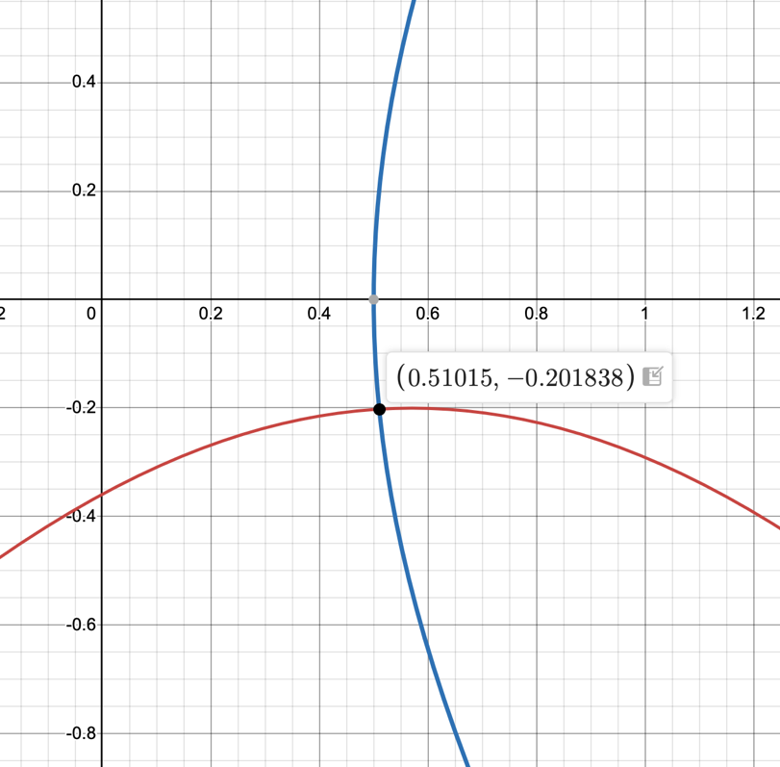
Определим область изоляции корней:
$$G=\{0<x<1; -1<y<0\}$$
Перепишем систему в виде:
$$\left\{\begin{aligned}x=1-0,5cos⁡(y) \\ y= sin\left(x+1\right)-1,2\end{aligned}\right.$$
Проверим выполнение условия сходимости:
$$\max_{x∈G}\max_{i}\sum_{j=1}^{n}{\left|\frac{∂φ_{i}(X)}{∂x_{j}}\right|}≤q<1$$
В области G имеем:
$$\left|\frac{∂φ_{1}}{∂x}\right|+\left|\frac{∂φ_{2}}{∂x}\right|=\left|\cos\left(x+1\right)\right|≤\left|cos (1)\right|≈0,54<1$$

$$\left|\frac{∂φ_{1}}{∂y}\right|+\left|\frac{∂φ_{2}}{∂y}\right|=\left|0,5sin⁡(y)\right|≤\left|0,5\sin{(-1)}\right|≈0,42<1$$
Условие сходимости выполняется. Рабочая формула метода:
$$\left\{\begin{aligned}x^{(k+1)}= 1-0,5cos⁡(y^{(k)}) \\ y^{(k+1)}=\sin\left(x^{\left(k\right)}+1\right)-1,2\end{aligned}\right.$$
Выберем начальное приближение:
$$x^{(0)}= 0,5, { y}^{(0)}=-0,5$$
Шаг 1
$$x^{(1)}≈1-0,5∙0,87758=1-0,43879=0,5612$$
$$y^{(1)}≈0,99749-1,2= -0,2025$$
$$\left|x^{(1)}-x^{(0)}\right|=0,0612>0,01$$
$$\left|y^{(1)}-y^{(0)}\right|=0,2975>0,01$$
Шаг 2
$$x^{(1)}= 0,5612, { y}^{(1)}=-0,2025$$
$$x^{(2)}≈1-0,5∙0,9795=0,5102$$
$$y^{(2)}≈0,9999-1,2=-0,2001$$
$$\left|x^{(2)}-x^{(1)}\right|=0,0510>0,01$$
$$\left|y^{(2)}-y^{(1)}\right|=0,024<0,01$$
Шаг 3
$$x^{(2)}= 0,5102, { y}^{(2)}=-0,2001$$
$$x^{(3)}≈1-0,5∙0,9800=0,5100$$
$$y^{(3)}≈0,9983-1,2= -0,2017$$
$$\left|x^{(2)}-x^{(1)}\right|=0,0002<0,01$$
$$\left|y^{(2)}-y^{(1)}\right|=0,0016<0,01$$

№ шага | x_{k} | x_{k+1} | |x_{k+1} - x_{k}| | y_{k} | y_{k+1} | |y_{k+1} - y_{k}|
1 | 0,5 | 0,5612 | 0,0612 | -0,5 | -0,2025 | 0,2975
2 | 0,5612 | 0,5102 | 0,0510 | -0,2025 | -0,2001 | 0,0024
3 | 0,5102 | 0,5100 | 0,0002 | -0,2001 | -0,2017 | 0,0016

Приближённое значение корня: $x^{*}≈0,510, y^{*}≈-0,202$

Программная реализация задачи
Ссылка на GitHub: https://github.com/LunarSonic/numerical-methods-lab2

Вывод
Во время выполнения данной лабораторной работы я ознакомилась с основными численными методами решения нелинейных уравнений и систем нелинейных уравнений.

